**Конспект тематического развлечения**

**для детей старшего дошкольного возраста**

***«Осенние посиделки»***

**Цель:** Формирование познавательного интереса к истории своей страны. Воспитание патриотических чувств и уважения к традициям и обычаям русского народа.

**Предварительная работа**: Знакомство с осенними народными праздниками, русским народным творчеством, народными приметами, песнями, хороводами, разучиваний стихотворений.

**Оборудование**: Испеченный каравай, рушник, корзина с грибами, корзина с яблоками, муляжи овощей и фруктов, волшебный сундучок.

***Народный праздник «Осенины»***

Осенины – это древний праздник прощания с летом и встречи осени. Ее праздновали трижды: 14, 21 и 27 сентября.

14 сентября день Семена – летопроводца. С Семена начинались засидки, т.е. работа в избах при огне.

21 сентября – праздновали Оспожники – праздник урожая (день луковой слезинки). Считалось, что с этого дня лето закончилось и осень вступает в свои права. В старину на Руси наши предки справляли Осенины 21 сентября в день осеннего равноденствия, когда день равен ночи. К этому времени весь урожай бывал уже убран. Праздник отмечают хождением в гости, широким хлебосольством. Непременно посещают родителей и поминают предков. Осенины встречают у воды. В этот день рано утром женщины выходят к берегам рек, озер и прудов встречать матушку Осенину с овсяным хлебом. Старшая женщина стоит с хлебом, а молодые вокруг нее поют песни. После чего хлеб разламывают на куски по числу народа и кормят им домашний скот.

27 сентября – Воздвиженье. Все приметы, характеристики и рекомендации этого дня так или иначе были связаны у крестьян со словом «двигаться».

**Ход развлечения: «Осенние посиделки».**

*(одна группа идет в гости к другой)*

Вед 1: Проходи, честной народ.

Не пыли дорожка.

Ко мне гости идут

Погулять немножко.

Вед 2: Просим в избу!

Красному гостю – красное место.

Где потеснее – там веселее.

За хлебом – солью всякая шутка хороша.

В старые времена был обычай у русских людей: как заканчивались полевые работы, и был убран урожай, коротали осенние и зимние вечера вместе, устраивали посиделки.

Вот и мы посидим,

Друг на друга поглядим.

И об осени сегодня,

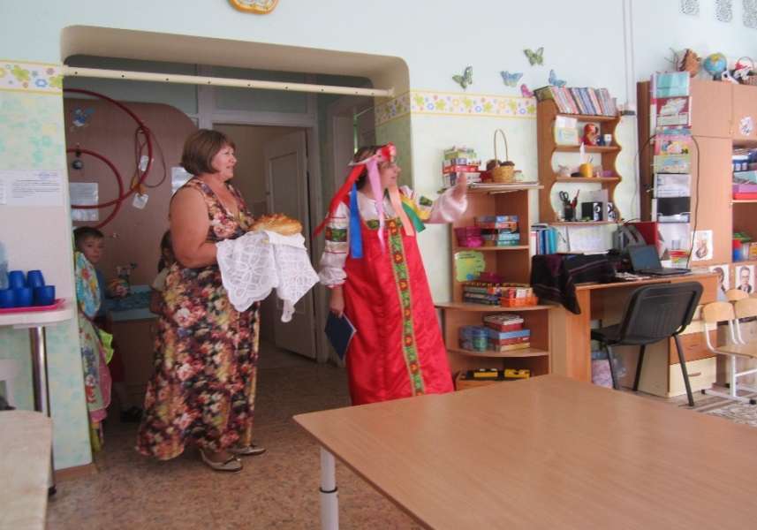С вами здесь поговорим.

**Приметы осени:**

Скошена пшеница на полях,

Лето улетает с птичьей стаей,

Потускнели травы на лугах,

Наступила осень золотая.

Словно опечалены цветы

Забелели росами рассветы.

На деревьях желтые листы

Все заметней осени приметы.

Яблоки поспели, пожелтели травы,

Догорело лето, синева в дали.

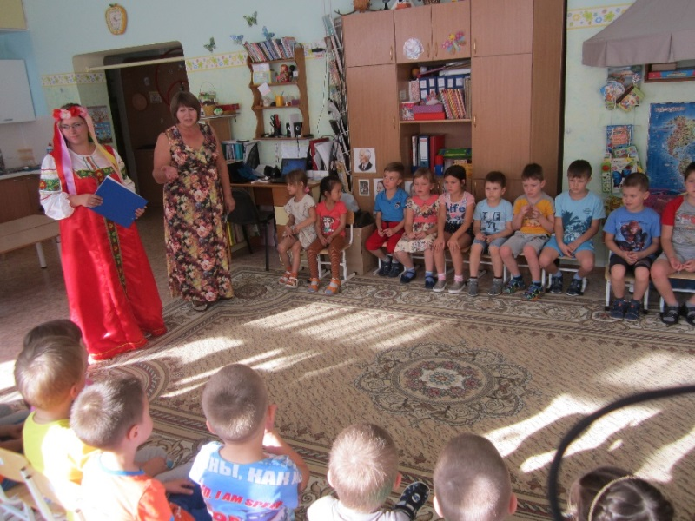Отдыхает поле, не шумят дубравы.

Вед1: Вот и вспомнили мы осенние приметы, настало время и песенку спеть об этом.

*Дети исполняют песню «Капельки», автор слов и музыки М.Инденок*

***Ребенок читает стихотворение:***

*Если дождик проливной,*

*Зонтик я беру с собой,*

*Очень яркий и большой,*

*Желто – красный – голубой.*

*Кто ни повстречается,*

*Очень удивляется.*

*Говорит кругом народ: «Вот так чудо! Зонт идет!»*

*Даже чуточку обидно,*

*Что меня совсем не видно*.

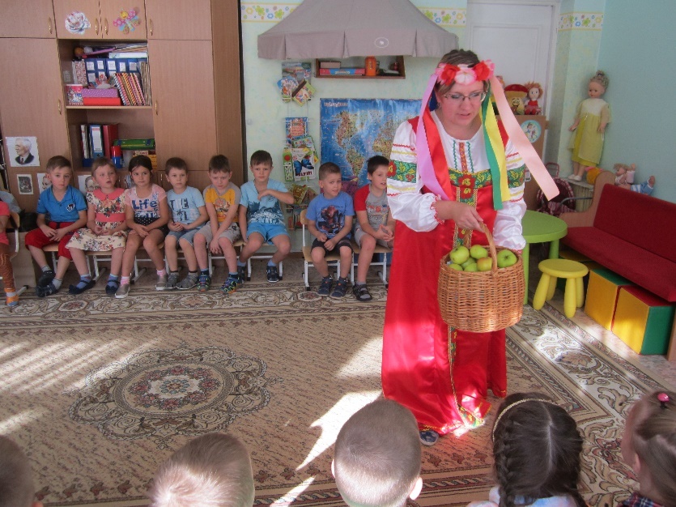

Вед 2: По дорожке золотистой

Осень тихо в сад вошла.

Груш и яблок нам душистых

Много – много принесла.

Вед 1: Ходит с краской золотою,

Ходит с тучкой дождевою,

С колосками спелыми

И грибами белыми.

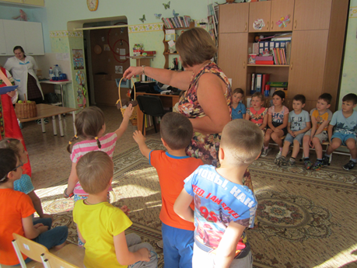

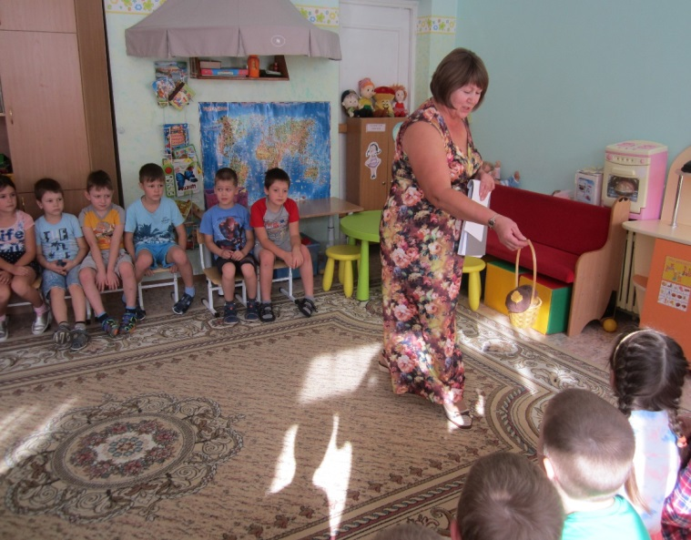

Вед 1: Да, замечательные у нас посиделки.

Вместе с вами посидим,

Загадаем вам загадки,

Кто смышленей поглядим?

Сидит бабка на грядке

Вся в заплатках,

А иголками не сшита.

(Капуста)

Он зеленый ароматный,

Бросишь в суп – и вкус приятный.

Цветок его на зонт похож,

На грядке ты его найдешь.

(Укроп)

Одну ее не едят,

В воде родится, а воды боится.

(Соль)

Красна, а не дева,

Хвостата, а не мышь.

(Морковь)

Вед 2: Отгадали вы загадки.

Пришло время веселиться,

Поиграть да порезвиться!

*Игра с ребятами в «Веселую капусту» (Дети передают по кругу кочан капусты. На ком музыка останавливается, тот танцует).*

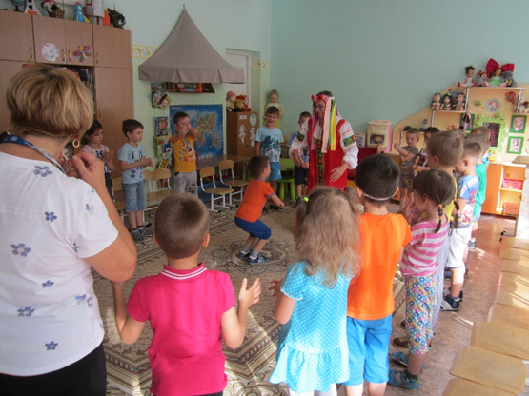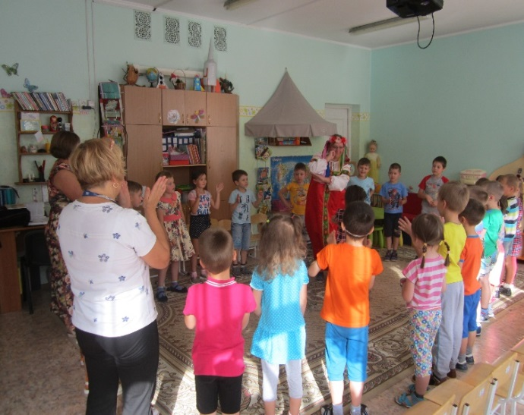

Вед 2:

Урожай у нас хороший

Будет сыта вся семья!

Отгадать сумей на ощупь

Что в корзине у меня?

*Игра «Угадай, что в корзине?» (Коробочка, корзина накрыта платком, дети на ощупь отгадывают овощи и фрукты)*

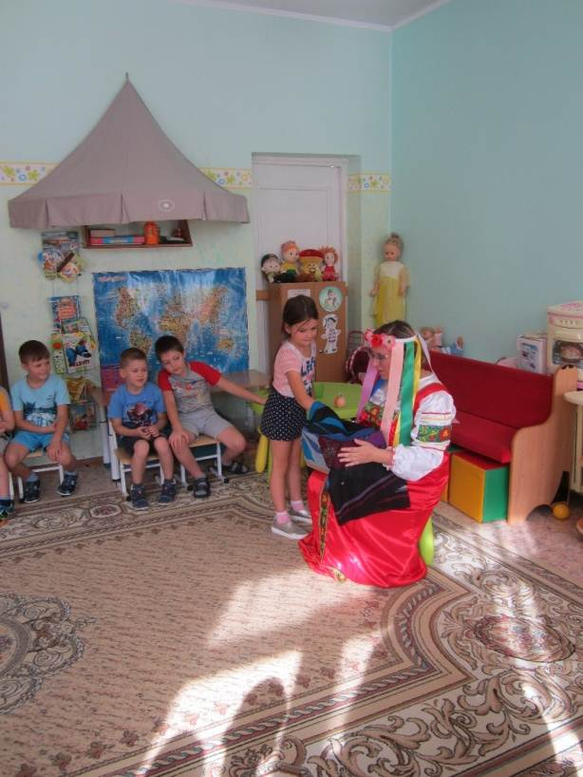

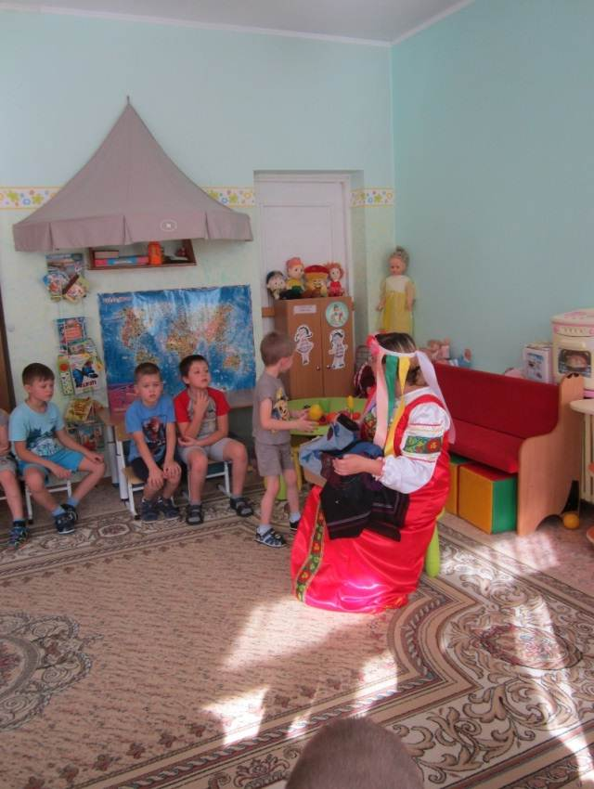

Вед 1: Как в народе говорят, не красна изба Углами, а красна – пирогами.

Милости просим, всех гостей, отведать нашего угощения.

